江苏省江都中学09-10学年高二下学期期末考试
语 文
一、语言文字运用（15分）
1．下列词语中加点的字，每对读音都不相同的一组是（ ）（3分）
A．脉络 / 一脉相承 磅秤 / 大气磅礴 积攒 / 人头攒动
B．便利 / 大腹便便 蹊跷 / 另辟蹊径 咀嚼 / 咬文嚼字
C．仗恃 / 两军对峙 寒暄 / 煊赫一时 绯红 / 斐然成章
D．拙劣 / 茁壮成长 纰漏 / 蚍蜉撼树 痉挛 / 不胫而走
2．下列各句中，加点的成语使用恰当的一句是（ ）（3分）
A．口才并不是一种天赋的才能，古今中外一切口若悬河的演讲家、雄辩家，他们无一不是通过后天的刻苦训练而获得成功的。
B．2010年4月，中国礼宾改革再迈新步。网友们发帖力挺，同时希望上行下效，各级公仆都要考虑自己怎样才能多办事、少扰民。
C．到医院看病，患者最怕面对天书般的处方和检查报告。因为上面不光字迹龙飞凤舞无法辨认，还夹杂着恼人的拉丁文、英文字母标号。
D．当陈光标的救援车队抵达玉树灾区时，当地群众敬谢不敏，自发拉起了标语：“感谢共产党！感谢活菩萨陈光标！”
3．请根据上下文仿写句子。（4分）
语文是什么？语文是眩目的先秦繁星，（1） ▲ ；是珠落玉盘的琵琶，是高山流水的琴瑟；是推敲不定的月下门，是但求一字的数茎须；是庄子的逍遥云游，是孔子的颠沛流离；是李白的杯中酒，（2） ▲ ；是千古绝唱的诗词曲赋，是万国瞩目的四库全书……
4．语言交际时应该认真倾听，机智应对。下面是某大学生求职时，考官对他说的话，请说出考官的言外之意，并用简明得体的语言替该大学生应对。（5分）
你成绩优秀，直率单纯，将会很有前途，可我们的工作需要与形形色色的人打交道。
言外之意： ▲
应 对： ▲
二、文言文阅读(19分)
阅读下面的文言文，完成5～8题。
童贤母，姓罗氏，宁海童处士释卿妻也。罗为县旧族，贤母少丧亲，姿端厚，有识度，年十三归童氏。时处士之祖母高年而父母皆老，贤母事之孝敬雍顺，治产业，习女工，甚得归道。舅姑喜，家政一任之。祖母晚病，手足痹不能举，溲恶或时污床席，贤母躬抱持洗涤。饮食必执匙箸以进，久而不懈。
贤母有知能，粗细指画经综皆有方略条理。既而家浸盛，及处士蚤世，诸子长，娶妇生孙，一听贤母之教。遂相与合食，不分财异爨。家庭之间，出内有法，长幼有伦，遇人有惠，待宾客有礼，于是贤母远迩皆称焉。
初，元季无政。大家以赀结长吏，出之租税，俾小民佃者代输，里正因而渔利。每亩征米四升，小民以为病。会贤母家为里正，催民租税，命减其半，不足宁出己粟以输。乡闾贫弱赖以不困。洪武初，宁海及邻县饥，里中富人以麦贷贫乏者，每麦斗责谷二斗三升。时贤母家有麦数廪，召诸子谓日：“饥者众，而吾家幸有余，安忍乘时取倍蓰之息?若等无效他人，宜减息一斗，以为乡率。”于是长子遵母意，与诸弟行之。又白于县，请禁多取息以病民者。母好施予孤弱，不能自存者给以钱粟，不责其偿。为之娶妇，使成家业。如是者二十余人。人或告饥，推食以予之。遇人有急，度其事可解，属诸子解之。后或背负，绝不与较。至不义人戒莫近，事于不可者戒勿为。其揣料世事，明远甚，虽丈夫有弗逮也。家人指逾千，婢仆指称之，人人察其饥饱苦乐与其才性所宜,无有怨者。
(节选自《童贤母传》明•方孝孺)
5．对下列句子中加点词语的解释，不正确的一项是（ ）(3分)
A．家政一任之 一：全，都。
B．元季无政 季：指后期或末期
C．俾小民佃者代输 代输：代理运输。
D．宜减息一斗，以为乡率 率：表率。
6．下列句子分别编为四组，全都表明童贤母乐善好施的一组是（ ）(3分)
①贤母躬抱持洗涤 ②粗细指画经综皆有方略条理
③不足宁出己粟以输 ④宜减息一斗
⑤不能自存者给以钱粟 ⑥人人察其饥饱苦乐与其才性所宜
A．①③⑥ B．③④⑤ C．②④⑥ D．①②⑤
7．下列对原文有关内容的概括和分析，不正确的一项是（ ）(3分)
A．童贤母十三岁嫁到童家，恭敬孝顺老人，精心伺候生病的祖母，治家理财缝缝补补很合为媳之道。
B．童贤母明慧贤能，对子女悉心教诲，对家庭操持有方，大大小小的事情都安排得井井有条。
C．童贤母改变以前大户人家的做法，不用资财结交官吏，不剥削租种自己田地的人，专心管理乡甲事务，深受村民的拥戴。
D．童贤母深明事理，告诫子女远离不义之人，拒做不合理之事，对家人奴婢关怀备至，远近的人们都称赞他。
8．把文言文阅读材料中画线的句子翻译成现代汉语。(10分)
(1) 遂相与合食,不分财异爨。(3分)
▲
(2) 大家以赀结长吏,出之租税,俾小民佃者代输,里正因而渔利。(4分)
▲
(3) 其揣料世事,明远甚,虽丈夫有弗逮也。(3分)
▲
三、古诗词鉴赏（10分）学
9．阅读下面这首唐诗，然后回答问题。
余干旅舍 刘长卿
摇落暮天迥，青枫霜叶稀。孤城向水闭，独鸟背人飞。
渡口月初上，邻家渔未归。乡心正欲绝，何处捣寒衣？
［注］余干：古县城名。
（1）使诗人“乡心正欲绝”的原因有哪些？请简要分析。（6分）
▲
（2）请赏析诗的结句“何处捣寒衣”的妙处。(4分)
▲
四、名句名篇默写（8分）
10．补写出下列名句名篇中的空缺部分。
（1） ▲ ，总是离人泪。（王实甫《长亭送别》）
（2） ▲ ，众人皆醉我独醒。（《楚辞》）
（3） ▲ ， ▲ ，以游无穷者，彼且恶乎待哉！（庄子《逍遥游》）
（4） ▲ ，莲动下渔舟。（王维《山居秋暝》）
（5）大漠穷秋赛草腓， ▲ 。（高适《燕歌行》）
（6） ▲ ，千金散尽还复来。(李白《将进酒》)
(7) 晓镜但愁云鬓改， ▲ 。(李商隐《无题》）
五、文学类文本阅读（23分）
阅读下面的作品，完成11～14题。
菊 与 城教育博客
雷抒雁
你无论如何想象不到小小的菊花，在这座南方小镇里会显现出如此神奇的风采和灵性。
那些黄的菊、白的菊，红的、紫的菊在这里展现出千姿百态。扭缠着的，结成一座座径可一米的圆柱、方柱，使你想起古希腊阿波罗神庙前石柱的庄严与神圣；攀援着的，则依势建筑起一座高可乱真的“岳阳楼”“滕王阁”；飞腾的，成龙成凤；倾泻的，为流为瀑；站立的，单株绽开数以百计的花朵，有的矜持，有的阔笑！
那些名贵的品类，亭亭玉立，碗大的花朵，有的橙黄如冠；有的粉丝轻垂；有的羞颜半露；实在像一群天仙落凡，或者如一队超女待选。
时在冬日，北方已是寒霜白雪交加；而南方，则艳阳高照，稍一动腿脚，就会冒汗。举办菊花展览会的镇名小榄，坐落在孙中山先生的故里中山市。这小榄镇地势如一枚橄榄，历史上就有养菊的风习，年年都办菊展，小镇人自称家乡为“菊城”，足见爱菊之深。
自从陶渊明先生写了“采菊东篱下，悠然见南山”之后，这菊花历来就是清高、归隐的象征。“东篱”，自然是成了菊花的雅号。文人雅士总爱咏菊喻志，表明自己的品格与志向。宋人卞伯玉写下《菊赋》，以为菊“不履苦而沦操，不在同而表淑。”故而“伤众花之飘落，嘉滋卉之能灵。”赞扬菊花“振劲朔以扬渌，含凝露而吐英。”
清人王韬在《招陈生赏菊》文中，说花有三品，为神品、逸品、艳品，惟菊兼而有之。神在“高尚其志，淡然不厌；”逸在“傲霜有劲心，教育博客近竹无俗态；”艳在“如处女幽人，抱贞含素。”真可为菊花知己。
不过说来说去，自古以来，都唱的是菊的清高、隐逸以及履严冬而不凋。可这小榄镇，是一座南方闹市，虽说人口不多，只15万余，教育博客常住外来人口却多达16万。只菊花节开幕当天，说万人空巷，已不足以表达其热闹，一条宽阔大街，塞得水泄不通，站在高处一望，但见人头攒动，红男绿女，青壮长幼，倾家而出。那时，教育博客心中直呼，菊啊菊啊，你何以诱人如此！是你坠雅入俗，还是世人脱俗入雅！此情此景，让人难免不想起那两句述说世态变化的诗句：“旧时王谢堂前燕，飞入寻常百姓家。
赏花兼有食花，小榄人把那艳艳黄花，入了各色菜肴，布起一道菊花宴；又以之入茶入饼，做成各类精细小吃，成了送礼待宾的佳物。菊之体，入俗而为食品；菊之魂，升雅而为神品。小镇人之聪明，令人钦佩。
小榄镇先前也曾是一个偏僻乡镇，从褪色的旧照片里目睹它的前身，让人难止唏嘘，如今却成了另一种景象。走在小镇大街上，一幢幢干净、明亮、高大的楼宇建筑，让人目不暇接。这里的富庶与先进程度，比起欧洲一些城市，可以说毫不逊色。小榄镇有着“全国环境优美乡镇”、“广东省教育强镇”种种闪光的桂冠。”
这又让我想到菊，想到关于菊的另一类历史品格。教育博客不畏严霜，敢于独艳，常是文人雅士看重的菊品。当年，农民起义军首领黄巢，竟以“待到秋来九月八，我花开后百花杀。冲天香阵透长安，满城尽戴黄金甲”，取菊之不与俗花为伍，一派萧杀之气。千年来，菊之卓然独立，落落不群，成了残酷社会生活的逃避者、抗争者所崇尚的植物偶像。教育博客
今天，在小榄，气候温和，空气湿润，紫荆花艳艳地纷开在枝头；三角梅，繁盛地绽放在叶间；玫瑰依然随时展姿；装饰路边林带的太阳花，鲜鲜艳艳地像丝带锦帛七色交并；而这一刻又突现着菊花。万菊之园，不是百花凋零的象征，更不是一花独占的酷景。百花共处，交相辉映，自然界里的和谐景象，竟改写了傲菊独放的景致，小镇，赋予了菊花一种新意。
花与花同时而放，人与人和睦相处。小榄镇人说他们努力实现的这种社会目标叫“无人不饱暖，无处不安康。”“高尚其志，淡然不厌”。菊之神，不正是小榄人倾心以求的志向么！
小镇的秀发，簪一朵菊花，如此美丽，让人心里怦然一动！
（选自2010年1月18日《人民日报》）
11．文章第2自然段中运用了哪些修辞手法？请结合具体语句简要评析其表达效果。（5分）
▲
12．作者在文中大量引用关于菊的古诗文，你认为有什么作用？ （6分）
▲
13．在文人雅士眼中，“菊”通常具有哪些特征？而本文中“小镇，赋予了菊花一种新意”，请结合文本说说“小镇”赋予了菊花什么“新意”。（6分）
▲
14．本文通过描述“小榄镇的菊”，将“菊与城”联系在一起，有什么表达意图？ （6分）
▲
六、实用类文本阅读（15分）
阅读下面的文字，完成15～17题。
叶永烈：写出一个平实可信的钱学森
晶报：怎么想到要写作这本《钱学森画传》？
叶永烈：屈指算来，我结识钱学森先生已经整整30年。当时，我正担任《向宇宙进军》一片的导演，我写完剧本后寄到了主管部门第七机械工业部审查，没想到，当时的副部长钱学森非常仔细地看了剧本。不过，那只是工作上的聆教，从未想到要为钱学森写一部传记。大概是2006年8月29日，在上海交通大学出版社总编辑张天蔚先生、社长韩建民先生介绍下，我结识了钱学森之子钱永刚教授。此后，我有机会多次访问他。我发现，钱永刚与当年的钱学森相貌酷似，简直可以说是钱学森的“拷贝”。钱永刚也像钱学森那么健谈，跟我无拘无束地聊他的“老爷子”，使我开始熟悉钱学森的生平，并决心为他写一本书。
晶报：为何想到采取画传的形式来展现钱学森的百年人生？
叶永烈：在写作过程中，钱永刚教授为我提供了许多珍贵的钱学森照片，我希望这些照片能让更多人看到。另一方面，这本书主要以年轻读者为阅读对象，所以要力求通俗易懂，图文并茂。虽然“两弹一星”和载人航天涉及种种艰深的科学原理，但我力求用明白而流畅的语言使每一个读者都能读懂钱学森。我希望能够写出一个平实可信的钱学森，坚持用事实说话。
晶报：书中一共收录了多少张照片？
叶永烈：总共有200多幅，许多都将是首次与公众见面。比如钱老小时候穿长袍马褂的照片，还有钱老自己的摄影作品。画传中收集了他早年拍摄的照片，有在美国拍摄的风景照,还有记录杭州弄堂里普通人家的照片。最珍贵的是钱老的一张自拍像，他打了主光、逆光、辅光，非常专业。
晶报：关于钱学森的传记以前也出过不少，您觉得相比之下，自己的这本书有什么不同？
叶永烈：前面已经说过，这本《钱学森画传》，是特别献给年轻人的，想让他们能一口气读完，让“80后”、“90后”们了解钱学森冲破重重阻碍的归国坎坷路，“两弹一星”和载人航天是怎样走过来的，我们的共和国是怎么走过来的。因为我发现很多年轻人都知道钱学森的名字，但并不清楚钱学森到底做了一些什么，只知道他是大科学家。更重要的是，由于钱学森本人很少谈及自己的身世和经历，关于他的讹传随之流传，其中不少是“真名人，假故事”。因此，我在写作本书时还不得不担负起“考证”史实的任务。
晶报：可以举例说明吗？
叶永烈：比如，我看到网上有很多人说，钱学森是搞原子弹的，其实，他不是核专家，而是火箭专家、导弹专家。核导弹中，他提供的是导弹部分，核研究是钱三强、邓稼先搞的。钱学森很伟大，但并不表示不是他的贡献硬要往他身上拉。
说到“考证”，钱学森还曾告诉我，“航天”一词是他首创。他把人类在大气层之外的飞行活动称为“航天”，是从航海、航空“推理”而成的。他还提出了“航宇”一词，也就是“星际航行”，他在《星际航行概论》一书中详尽地论述了行星之间以至恒星之间的飞行。如今，如果说“航宇”一词对于普通百姓还有点陌生的话，“航天”一词已经是家喻户晓了。
晶报：所以在很多人的心目中，钱学森是中国的“航天之父”。
叶永烈：但钱老对“航天之父”这个名词一直是反对的，他常常说，“导弹研制成功是集体的力量，不是哪一个人能够办到的，千万不要称我‘之父’。”我的这本书中也没有“火箭之父”、“导弹之父”之类颂扬性的称谓。
晶报：30年的交往中，钱学森除了是一个大科学家，还给您留下了哪些印象？
叶永烈：钱学森不纯粹是一个科学家，他的学识非常广博，是金字塔似的知识结构，知识底座非常宽，除了在火箭方面的卓越成就，他晚年在建筑、园林等方面也有所研究，而且有自己独到的见解。我记得钱老喜爱用白纸写作，书写得工工整整，行距留白间，就如同画过线一样整齐。尤其值得一提的是，他在美国生活了20年，但回国后，在正式场合演讲，从来不讲英文，全使用中文。当然，别以为科学家都很严肃，其实，钱学森是一个非常爱开玩笑的人，他的兴趣也非常广泛，喜欢摄影，会吹小号，会画画。 （本文有删改）
15．下列对文意的理解，不正确的一项是（ ）（3分）
A．叶永烈写作这本《钱学森画传》，是缘于结识钱学森已久，并且多次访问他，熟悉钱学森的生平。
B．在《钱学森画传》中，叶永烈一方面用大量照片展现一个真实的钱学森，另一方面力求用通俗易懂的语言阐释了钱学森在“两弹一星”和载人航天方面所做的科学贡献。
C．通过这本《钱学森画传》，我们可以了解钱学森的百年人生，更了解中国导弹航天事业和祖国发展的艰苦历程。
D．钱学森把人类在大气层之外的飞行活动称为“航天”，他还提出了“航宇”一词，也就是“星际航行”，可以看到他思想的前瞻性。
16．《钱学森画传》是如何体现钱学森的平实可信的？（6分）
▲
17．从文章看，作为“90后”的我们可以从钱老这位大科学家身上获得哪些启示？（6分）
▲
七、作文（70分）
18．请以“找个自己的位置”为题写一篇不少于800字的文章。
要求：①角度自选；②立意自定；③除诗歌外，文体不限。

语 文 附 加 题
一、阅读材料，完成19~21题。（10分）
19.用斜线“/”给下面画线的文言文断句。（限6处）（6分）
圣俞尝谓予曰：“诗家虽率意，而造语亦难。若意新语工，得前人所未道者，斯为善也。必能状难写之景，如在目前，含不尽之意，见于言外，然后为至矣。”
余曰：“语之工者固如是。状难写之景，含不尽之意，何诗为然？”圣俞曰作者得于心览者会以意殆难指陈以言也虽然亦可略道其仿佛若严维‘柳塘春水漫，花坞夕阳迟’，则天容时态，融和骀荡，岂不如在目前乎？又若温庭筠‘鸡声茅店月，人迹板桥霜’，贾岛‘怪禽啼旷野，落日恐行人’，则道路辛苦，羁愁旅思，岂不见于言外乎？”
（节选自《六一诗话》）
19．用斜线（/）为文中画线的句子断句（限六处）。（6分）
圣俞曰作者得于心览者会以意殆难指陈以言也虽然亦可略道其仿佛若严维“柳塘春水漫，花坞夕阳迟”
20．《六一诗话》的作者是 ,号 。（2分）
21．这段文字提出了诗歌创作和鉴赏方面的哪两条观点?(用自己的话表述，不超过20个字)（2分）

二、名著阅读题（15分）
22.下列有关名著的说明，不正确的两项是（5分） （ ）
A．鲁迅《呐喊·风波》中的九斤老太固守旧制度、旧习惯，她的口头禅是“一代不如一代”，这表明她与赵七爷一样，是维护封建统治势力的代表人物。
B．沈从文《边城》叙写了一个情节曲折的爱情故事，描绘了优美的自然景物和独特的民俗风情，歌颂了淳朴善良的人性，洋溢着浓厚的湘西乡土气息。
C．曹禺《雷雨》中有多组戏剧冲突，如周朴园与繁漪之间、周朴园与侍萍之间、周朴园与鲁大海之间，其中以周朴园与繁漪的冲突为中心。
D．《三国演义》中，吕布追赶曹操时，曹操以手遮脸，轻松逃脱；马超紧迫曹操时，曹操“割须弃袍”，狼狈不堪。两处描写显示了吕布与马超的不同个性。
E.《红楼梦》里有句话说：“一个是阆苑仙葩，一个是美玉无瑕”，其中“阆苑仙葩”指的是贾宝玉，“美玉无瑕”指的是林黛玉。

23.简答题（10分）
（1）有很多成语源自《三国演义》，请写出下面成语所涉及的人物。
1．乐不思蜀 （ ） 2. 羽扇纶巾 （ ）3．望梅止渴（ ） 4.才高八斗（ ）5.吴下阿蒙 （ ）
（2）晴雯和袭人同是《红楼梦》中非常出色的艺术形象。请简要概括两人性格特征。（5分）

三、材料概括分析题（15分）
阅读下面的材料，完成24—26题。
藏根草
好一座颇有古堡风度的万佛阁，被人遗忘在大殿的背后，断了香火，受了冷落。
“瞧，那是什么！”
我们打从它的身边走过，倏然发现它那灰暗的阁壁上，飘出来一缕又一缕鲜鲜活活的生命亮色，宛若一群藏在阁楼里的少女抛洒下来的掩面绿纱，情怯怯地朝我们招摇。
是长春藤么？长春藤没有它这样的绰约；
是短牵牛么？牵牛花没有它那样的旖旎；
是灵芝牡丹？铁骨凌霄？飞燕草？金银花？让人认不出，更又猜不透；在这石头墙上，存不得雨水，见不到土壤，这柔弱的小草，是怎样活下来的？它的根又会藏到哪里？
守庙的老人来了。
他告诉我们，这些藏根的小草是首乌。
他告诉我们，这青山古刹，有个生生不息的“感应泉”，泉水流到哪儿，哪儿便可寻到首乌家庭的绿色庄园。它是人类的朋友。它是病魔的克星。它可以让白发人萌生一头乌亮的美发，它可以使失眠者做得成甜甜的美梦。
他还告诉我们，现在寻不到了。那些贪婪的采药人，寻求的是它生命的老根。它躲到哪里，人们便追到哪里，挖到哪里，它也只好收起根来，藏进这古堡似的石头缝里，扒不得这座万佛阁，休想再夺它的根……
有人说过，自然是伟大的一部书，“只要你认识了这一部书，你在这世界上寂寞时便不寂寞，穷困时不穷困，苦恼时有安慰，挫折时有鼓励，软弱时有督责，迷失时有南针。”请问藏根的小草，我的朋友，你在自然这部大书里，写下的是怎样的一笔？
还有那个被人遗忘了冷落了的万佛阁，你呢？
（摘自徐志摩《翡冷翠山居闲话》）
24．“藏根草”就是“首乌”，作者为何不直言其名？（4分）

25．本文主要写藏根草，却多次写到万佛阁，这样写的目的是什么？（5分）

26．作者问藏根的小草：“你在自然这部大书里，写下的是怎样的一笔？”请根据原文，推断概括小草所写下的“一笔”的具体内容。（6分）

参考答案
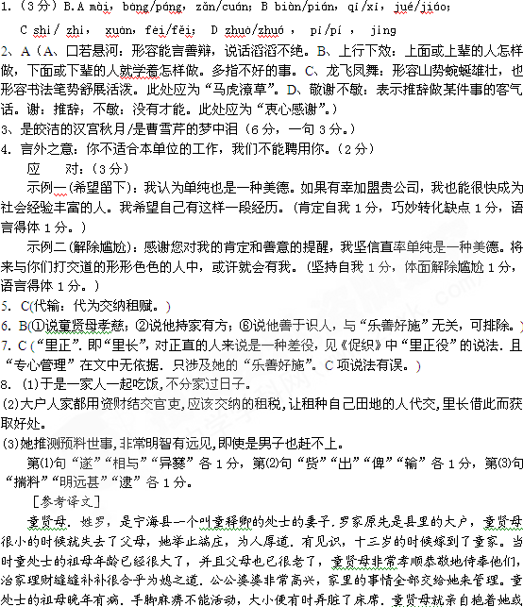扶着她清洗。吃饭时,童贤母一定拿着汤匙或筷子亲自喂她，长久如此,从不懈怠，
童贤母聪明能干,大大小小的事情安排筹划得都有条有理。不久童家慢慢兴盛起来，等到童处士去世后，每个儿子长大了,娶妻生孙，全部听从童贤母的教诲。于是一家人和睦相处，一起吃饭，不分家过日子。家庭之间，收入支出有规矩，长幼有序，对待别人有恩惠，对待宾客有礼节，因此远近的人都称赞童贤母：
先前，元朝末年，政治昏暗，社会动荡。大户人家都用资财结交官吏，应该交纳的租税，让租种自已田地的人代交，里长借此而获取好处。每亩田地征收四升米,佃民因此贫困不堪。正好赶上童贤母家里的人做里长,于是童贤母催民交纳租税，让减去一半，不够的宁愿拿出自己的粮食代交。乡里的贫困老弱的人家依靠这而不至于生活困顿。明朝洪武初年，宁海以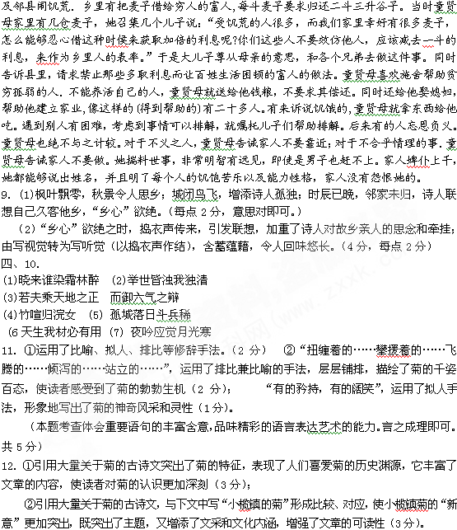（本题考查鉴赏文学作品表达技巧的能力。回答此题要从内容和表达效果两个方面去思考：内容上必须联系本文的中心、作者的情感态度；表达效果上既要考虑与上下文的关系，也要考虑引用本身的效果，言之成理即可。共6分）
13．在文人雅士眼中，“菊”通常具有清高隐逸、不畏严寒、敢于独艳的特征（3分，每点1分）；
“小镇”所赋予菊花的“新意”是：菊体入俗而为食品，菊魂升雅而为神品（1分）；改写了菊傲然独放的景致，构成了“百花共处，交相辉印”的和谐景象（2分）。
（本题主要考查筛选整合文章信息、探讨作品中蕴涵的民族心理和人文精神的能力，言之成理即可。共6分）
14．①意在追求花与花同时而放，人与人和睦相处，努力实现“无人不饱暖，无处不安康”的社会目标（3分）。
②借小榄镇菊与众人同乐，与百花共处，表达一种“高尚其志，教育博客淡然不厌”的人生志向与追求（3分）。
（本题考查概括文章主旨、评价作者观点态度的能力。言之成理即可，共6分）
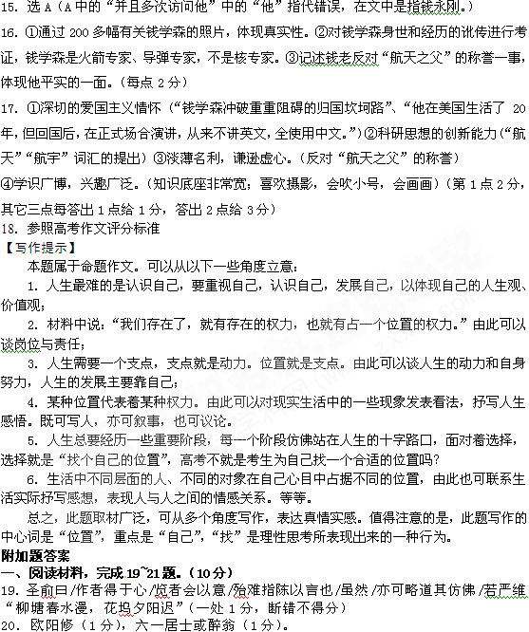21．①立意新颖，语言简练（“意新语工”）；(1分) ②既要传神，又要含蓄（“能状难写之景，如在目前，含不尽之意，见于言外”）（1分）
二、名著阅读题（15分）
22．A E(E“阆苑仙葩”指的是林黛玉，“美玉无瑕”指的是贾宝玉。）
23．（1）刘禅 诸葛亮 曹操 曹子建 吕蒙
（2）晴雯：性格刚烈，率真尖刻，疾恶如仇，虽身为奴婢，却从不自轻自贱。她美丽纯洁，心灵手巧。（3分）
袭人：温柔和顺，阴柔带有世故，言谈举止非常合乎封建社会的妇道标准和封建礼法对奴婢的要求。她从第三回就开始正式出场，是一个贯穿全书的人物。（2分）
三．材料分析鉴赏题（15分）
24．（4分）层层设问，容易引起读者的注意和思考，使人在不知不觉中认识其风姿与内涵。
25．（5分）为藏根草提供生存的环境，用万佛阁烘托藏根草，突出藏根草不甘于寂寞的精神。
26．（6分）①不管受到什么摧残，都不屈服。
②不管生存多么艰难，都要顽强地生活下去，并向世人贡献自己生命的绿色。

